Министерство науки и высшего образования Российской Федерации
Федеральное государственное автономное образовательное учреждение
высшего образования
ТОМСКИЙ ГОСУДАРСТВЕННЫЙ УНИВЕРСИТЕТ
СИСТЕМ УПРАВЛЕНИЯ И РАДИОЭЛЕКТРОНИКИ (ТУСУР)

Кафедра компьютерных систем в управлении и проектировании (КСУП)
РАЗРАБОТКА ПЛАГИНА «КРОНШТЕЙН ДЛЯ ГИТАРЫ»
ДЛЯ «КОМПАС 3D»
ПОЯСНИТЕЛЬНАЯ ЗАПИСКА
по дисциплине
«Основы разработки САПР» (ОРСАПР)

Студент гр. 583-1
__________ А.Е. Бегайдаров
подпись
__________
дата

Руководитель
к.т.н., доцент каф. КСУП,
_______ __________ А.А. Калентьев
оценка подпись
__________
дата

Томск 2026

СОДЕРЖАНИЕ
1 ОПИСАНИЕ САПР 3
1.1 Описание выбранной САПР 3
1.2 Описание API 3
1.3 Обзор аналогов плагина 7
2 Описание предмета проектирования 9
3 Проект системы 10
3.1 UML диаграмма классов 10
4 Список источников 15

1 ОПИСАНИЕ САПР

1.1 Описание выбранной САПР

Компас 3D — это российская импортонезависимая система трехмерного проектирования, ставшая стандартом для тысяч предприятий и сотен тысяч профессиональных пользователей.
КОМПАС-3D широко используется для проектирования изделий основного и вспомогательного производств в таких отраслях промышленности, как машиностроение (транспортное, сельскохозяйственное, энергетическое, нефтегазовое, химическое и т.д.), приборостроение, авиастроение, судостроение, станкостроение, вагоностроение, металлургия, промышленное и гражданское строительство, товары народного потребления и т. д.[1]

1.2 Описание API

API (Application Programming Interface) или прикладной программный интерфейс, представляет собой набор правил и протоколов для построения и взаимодействия с программными приложениями.[2]
В КОМПАС 3D используется две версии API: API 5 и API7. Обе версии в равной мере используется повсеместно. API 5 базируется на процедурном подходе. В настоящее время его развитие заморожено, однако интерфейс находится в режиме обратной поддержки. Его использование остается необходимым, так как ряд низкоуровневых функций 2D-черчения и параметризации доступен только в нем. API 7 — это современный объектно-ориентированный интерфейс (COM), используется как основной инструмент для создания прикладных плагинов, макросов и комплексных 3D-приложений.
Ниже в таблицах приведены используемые интерфейсы, их свойства и методы, которые будут использованы при разработке плагина.
Таблица 1.1 — Используемые свойства класса IApplication
Название | Тип даныхн | Описание
ActiveDocument | IKompasDocument | Текущий активный документ
Documents | IDocuments | Коллекция всех открытых документов
Visible | bool | Видимость окна приложения

Таблица 1.2 – Используемые методы класса IApplication
Название | Входные параметры | Тип возвращаемых данных | Описание
MessageBoxEx | Text, caption, flags | long | Вывод всплывающего сообщения (например, об ошибке параметров)
Quit | – | void | Завершение работы приложения

Таблица 1.3 – Используемые методы класса IDocuments
Название | Входные параметры | Тип возвращаемых данных | Описание
Add | Type, Visible | IKompasDocument | Создаёт новый документ (деталь)
Open | PathName, Visible, ReadOnly | IKompasDocument | Открывает существующий документ

Таблица 1.4 – Используемые свойства класса IKompasDocument3D
Название | Тип возвращаемых данных | Описание
Part | IPart7 | Деталь, содержащаяся в документе
TopPart | IPart7 | Корневая деталь документа

Таблица 1.5 – Используемые свойства класса IPart7
Название | Тип данных | Описание
DefaultObject | Variant | Стандартный объект (плоскость), используемый как база для эскиза
Name | string | Имя детали

Таблица 1.6 – Используемые методы класса IPart7
Название | Входные параметры | Тип возвращаемых данных | Описание
NewEntity | Type | IModelObject | Создаёт новый объект модели (эскиз, операцию)
GetDefaultEntity | Type | IModelObject | Возвращает стандартный объект (координатную плоскость)

Таблица 1.7 – Используемые свойства и методы класса ISketch
Название | Тип данных | Тип возвращаемых данных | Описание
Plane | Variant | – | Плоскость размещения эскиза

Окончание таблицы 1.7.
BeginEdit | – | IKompasDocument2D | Вход в режим редактирования эскиза
EndEdit | – | void | Выход из режима редактирования эскиза

Таблица 1.8 – Используемые методы класса IDocument2D
Название | Тип данных | Тип возвращаемых данных | Описание
ksLineSeg | x1, y1, x2, y2, style | long | Построение отрезка
ksCircle | xc, yc, rad, style | long | Построение окружности
ksRectangle | param | long | Построение прямоугольника

Таблица 1.9 – Используемые свойства класса IBossExtrusion
Название | Тип данных | Описание
Sketch | ISketch | Эскиз L-профиля, подлежащий выдавливанию
Direction | ksDirectionType | Направление выдавливания (симметрично)
DepthNormal | double | Ширина кронштейна B, мм
DepthReverse | double | Глубина выдавливания в обратном направлении

Таблица 1.10 – Используемые свойства класса ICutExtrusion
Название | Тип данных | Описание
Sketch | ISketch | Эскиз паза
ExtrusionType | ksEndType | Способ вырезания
Direction | ksDirectionType | Направление вырезания

Таблица 1.11 – Используемые методы класса IModelObject
Название | Входные параметры | Тип возвращаемых данных | Описание
Create | – | bool | Создание и фиксация операции в дереве построения
Update | – | bool | Перестроение модели после изменения параметров

1.3 Обзор аналогов плагина

Первым косвенным аналогом является профессиональная программа для проектирования корпусной мебели КЗ-Мебель. Программа закрывает весь рабочий цикл мебельного заказа: от создания помещения и построения изделия до расчёта стоимости, подготовки чертежей, деталировки, карт раскроя и передачи данных на станки с ЧПУ. К3-Мебель стоит рассматривать как серьёзную систему для компаний, которые делают индивидуальную корпусную мебель на постоянной основе.[5]
Программа КЗ-Мебель представлена на рисунке 1.1.
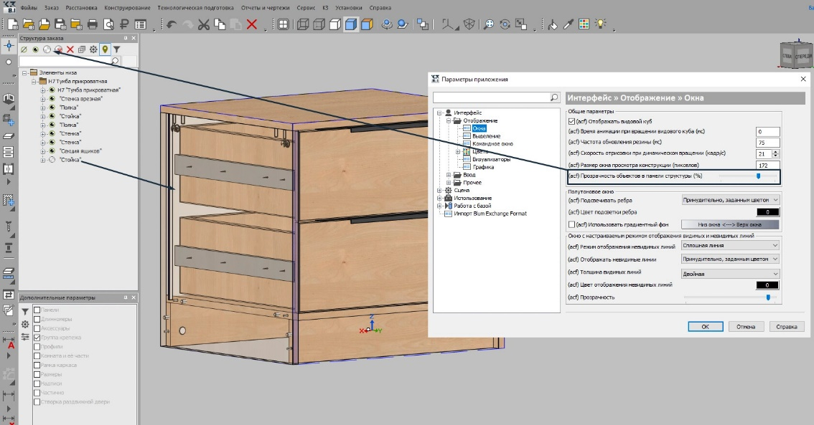
Рисунок 1.1 – программа КЗ-Мебель
Вторым косвенным аналогом программа PRO100. PRO100 — программа для проектирования мебели и кухни, а также для дизайна интерьеров. В базу программы уже загружены готовые модели, чтобы быстро спроектировать будущий стиль кухни, ванной комнаты, спальни, гостиной или офиса. Для каждой из комнат при этом есть целые библиотеки отделочных материалов различных текстур и оттенков. Если встроенного каталога окажется недостаточно, пользователь может разработать любой предмет интерьера с нуля. Специальный модуль позволяет создать мебель любого размера, цвета и конструкции.[6]
Программ PRO100 представлена на рисунке 1.2.
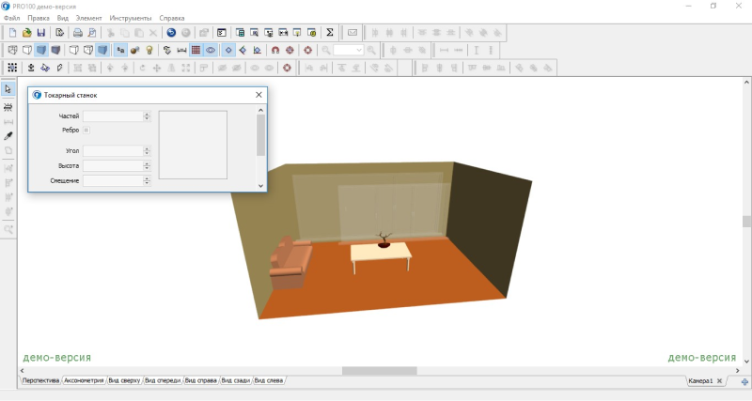
Рисунок 1.2 – программа PRO100

2 Описание предмета проектирования

В качестве предмета проектирования является модель кронштейна для гитары. Кронштейн представляет собой пространственную конструкцию, состоящую из задней стенки, двух боковых удерживающих стенок и нижней опорной полки с пазом для грифа инструмента.
Основное назначение кронштейна — обеспечение устойчивого фиксированного положения гитары на стене, при котором инструмент не соприкасается с поверхностью стены и защищён от падения. Конструкция должна выдерживать вес инструмента, который в среднем составляет от 2 до 5 кг, а также обеспечивать удобство установки и снятия гитары. На рисунке 2.1 представлен модель кронштейна для гитары.
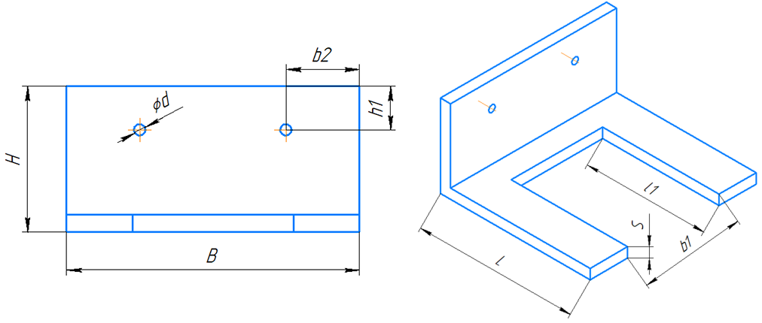
Рисунок 2.1 – Модель кронштейна для гитары

Изменяемые параметры для плагина (также все обозначения показаны на рис. 2.1):
− длина кронштейна L (90 – 110мм);
− высота кронштейна H (50 – 70мм);
− ширина кронштейна B (100 – 120мм);
− глубина паза l1 (70-90мм);
− ширина паза b1(60-80мм);
Неизменяемые параметры для плагина (также все обозначения показаны на рис. 2.1):
− толщина кронштейна S (6мм);
− диаметр крепежных отверстий d (4мм);
− вертикальный отступ от верхнего края h1 (15мм);
− горизонтальный отступ от бокового края b2 (25мм);

3 Проект системы

3.1 UML диаграмма классов

UML — это стандартная нотация для объектно-ориентированных методов, которая была создана путем объединения методов объектного моделирования. Она используется для анализа, проектирования и развертывания систем. Язык унифицированного моделирования была разработана для удовлетворения потребностей бизнеса в автоматизации производства программного обеспечения, повышении качества и снижении стоимости и времени выхода на рынок. Она также предоставляет формальную основу для понимания языка моделирования.[7]
UML диаграмма классов для плагина «Кронштейн для гитары» представлена на рисунке 3.1.
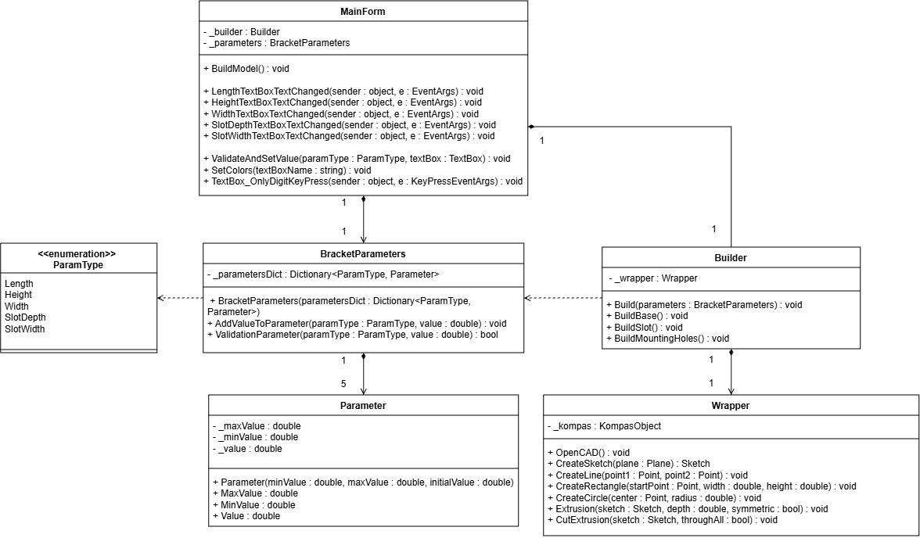
Рисунок 3.1 – UML диаграмма классов для плагина «кронштейн для гитары»
Описание свойств и методов каждого класса представлено в таблицах 3.1–3.10.

Таблица 3.1 − Свойства класса MainForm
Название | Тип данных | Описание
_builder | Builder | Хранит в себе объект построения модели
_parameters | BracketParameters | Хранит в себе параметры кронштейна

Таблица 3.2 – Методы класса MainForm
Название | Входные параметры | Описание
BuildModel | − | Построение модели по заданным параметрам
LengthTextBoxTextChanged | object sender, EventArgs e | Ввод длины кронштейна L
HeightTextBoxTextChanged | object sender, EventArgs e | Ввод высоты кронштейна H
WidthTextBoxTextChanged | object sender, EventArgs e | Ввод ширины кронштейна B
SlotDepthTextBoxTextChanged | object sender, EventArgs e | Ввод глубины паза l1
SlotWidthTextBoxTextChanged | object sender, EventArgs e | Ввод ширины паза b1
ValidateAndSetValue | ParamType, TextBox textBox | Валидация введённых значений
SetColors | string textBoxName | Присваивает цвет фона поля ввода при ошибке
TextBox_OnlyDigitKeyPress | object sender, KeyPressEventArgs e | Разрешает ввод в поля только цифр

Таблица 3.3 − Свойства класса BracketParameters
Название | Тип данных | Описание
_parametersDict | Dictionary<ParamType, Parameter> | Хранит в себе словарь с параметрами кронштейна

Таблица 3.4 – Методы класса BracketParameters
Название | Входные параметры | Описание
BracketParameters | Dictionary<ParamType, Parameter> | Конструктор
AddValueToParameter | ParamType, double value | Добавление значения параметра
ValidationParameter | ParamType, double value | Валидация зависимых значений параметров (l1 ≤ L − 20; b1 ≤ B − 40)

Таблица 3.5 − Свойства класса Parameter
Название | Тип данных | Описание
_maxValue | double | Максимально допустимое значение параметра
_minValue | double | Минимально допустимое значение параметра
_value | double | Значение параметра

Таблица 3.6 − Методы класса Parameter
Название | Входные параметры | Описание
Parameter | double minValue, double maxValue, double initialValue | Конструктор
Конец таблицы 3.6
MaxValue | double | Установка и получение значения поля _maxValue
MinValue | double | Установка и получение значения поля _minValue
Value | double | Установка и получение значения поля _value

Таблица 3.7 − Свойства класса Builder
Название | Тип данных | Описание
_wrapper | Wrapper | Хранит в себе объект обёртки API

Таблица 3.8 − Методы класса Builder
Название | Входные параметры | Описание
Build | BracketParameters | Построение модели кронштейна по заданным параметрам
BuildBase | − | Построение L-образного основания кронштейна
BuildSlot | − | Вырезание паза под гриф гитары
BuildMountingHoles | − | Вырезание крепёжных отверстий в задней стенке

Таблица 3.9 − Свойства класса Wrapper
Название | Тип данных | Описание
_kompas | KompasObject | Хранит в себе ссылку на КОМПАС-3D

Таблица 3.10 − Методы класса Wrapper
Название | Входные параметры | Описание
OpenCAD | − | Открытие КОМПАС-3D
CreateSketch | Plane | Создание эскиза на заданной плоскости
Конец таблицы 3.10
CreateLine | Point, Point | Создание отрезка
CreateRectangle | Point, double, double | Создание прямоугольника (эскиз паза)
CreateCircle | Point, double | Создание окружности (крепёжное отверстие)
Extrusion | Sketch, double, bool | Выдавливание эскиза на заданную глубину (симметрично)
CutExtrusion | Sketch, bool | Вырезание выдавливанием («через всё»)

3.2 Макеты пользовательского интерфейса

В пользовательском интерфейсе программы представлены параметры, с помощью которых пользователь может создать кронштейн для гитары. Данный пользовательский интерфейс представлен на рисунке 3.2.
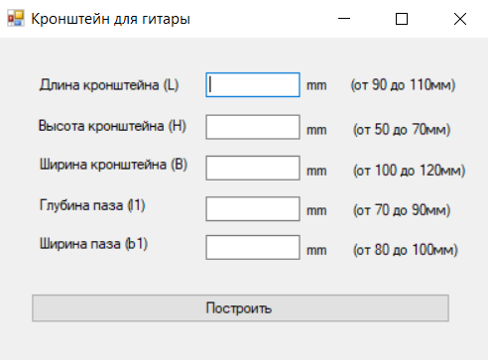
Рисунок 3.2 – Пользовательский интерфейс программы
Также программа содержит валидацию. При

4 Список источников

- КОМПАС-3D [Электронный ресурс]. − Режим доступа https://kompas.ru/kompas-3d/about/ (дата обращения 21.09.2024)
- API [Электронный ресурс]. − Режим доступа https://www.sap.com/central-asia-caucasus/resources/what-is-api (дата обращения 21.09.2024)
- Аа
- Аа
- К3-Мебель [Электронный ресурс]. − Режим доступа https://dtf.ru/software/5035182-k3-mebel-programma-dlya-proektirovaniya-korpusnoy-mebel (дата обращения 21.09.2024)
- PRO100 [Электронный ресурс]. − Режим доступа https://interior-design-programs.ru/pro100.php (дата обращения 21.09.2024)
- UML [Электронный ресурс]. − Режим доступа https://blog.visual-paradigm.com/ru/uml-a-comprehensive-guide/ (дата обращения 21.09.2024)

